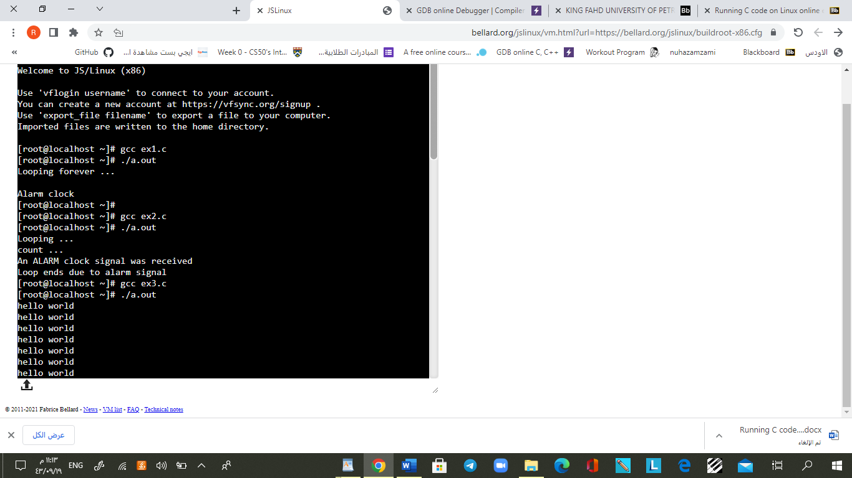

Ex3 is infinite loop

Ex4 is infinite loop

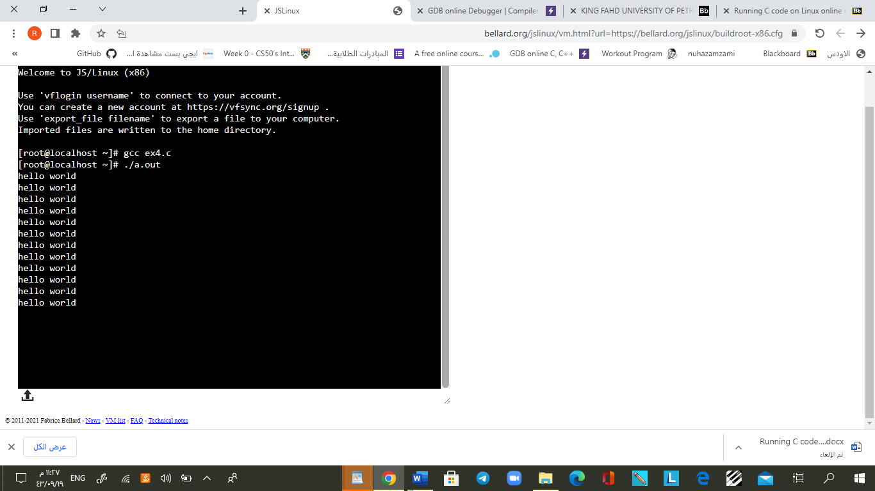

صورة تحتوي على نص, لقطة شاشة, شاشة عرض

تم إنشاء الوصف تلقائياً